Identification de plantes par analyse d'images et classification supervisée

Classifier des images de fleurs est un problème relativement facile pour l’humain, à condition de connaître toutes les espèces présentées. Mais à partir d’une trop grande quantité d’images et d’espèces, ça peut nous prendre beaucoup de temps.
Pour déléguer cette tâche à un ordinateur, nous pouvons utiliser le deep learning afin de faire de la classification. Ce procédé se base de la représentation d’une image, qui sur un ordinateur est représentée par un quadrillage, où chaque carré est une couleur.
Grâce à ce quadrillage de couleur, l’ordinateur va pouvoir extraire les caractéristiques de la fleur présente sur la photo. Et afin de trouver les meilleures caractéristiques d’une fleur, il va devoir tout simplement apprendre comme nous l’aurions fait ; c’est-à-dire en analysant un grand nombre d’images de fleur. Après chaque analyse de l’image, l’ordinateur fera une proposition, nous lui donnerons la réponse à sa proposition afin qu’il puisse rectifier les caractéristiques sur lesquelles il s’est basé pour donner sa réponse. Nous allons détailler ces étapes.
Nous savons tous qu’un ordinateur utilise des 0 et des 1 pour fonctionner. Par conséquent, l’IA va identifier les fleurs par un vecteur (une suite) de 0 et de 1. Afin d’arriver à ce résultat, il faut appliquer un prétraitement sur l’image, car elle contient énormément de données. Nous cherchons donc à réduire les informations que l’IA va devoir apprendre pour reconnaitre la fleur. Par exemple (purement éducatif), le prétraitement pourrait transformer l’image d’une rose en [1 1 0 0 1] pour [rouge oui, vert oui, jaune non, forme plate non, épines oui]. Et chaque image suivra ce vecteur de représentation, en fonction de ses caractéristiques nous observerons des 0 et des 1 à d’autres endroits. Bien entendu, notre IA va créer un vecteur de 0 et de 1 bien plus long que celui-ci, car il faut identifier de manière unique chaque fleur à analyser.
La deuxième phase est celle d’apprentissage et elle est dite profonde, comme l’indique l’anglais “deep learning”. Elle utilise un réseau de neurones, l’analogie avec notre cerveau n’est pas anodine. En effet, quand une information passe dans le “cerveau” de la machine elle va pouvoir activer ou non le neurone, comme chez l’humain, mais sans réaction chimique. Pour que le neurone s’active, il faut que la stimulation qu’on lui donne passe un seuil déterminé. Les neurones sont reliés entre eux et ces liens portent des poids. C’est cette quantité qui va donner la force de la stimulation.
Les neurones du cerveau de l’IA sont disposés en couche, c’est la somme de tous les liens qui déterminera si le neurone relié par ces liens dépasse le seuil et cela déterminera s’il s’active ou non. Donc à l’initialisation de notre cerveau aucun neurone n’est actif, mis à part ceux de la première couche, car c’est eux qui vont propager la première stimulation. Mais ils ne sont pas tous actifs, en effet, les neurones des premières couches sont en réalité la suite de 0 et de 1 qui a été produite lors de la phase du prétraitement : 1 pour actif, 0 pour passif.
Pour résumer, les neurones produits lors de la phase de prétraitement vont envoyer ou non des stimulations aux neurones de la couche suivante, qui s'ils ont pu atteindre la quantité de stimulation recherchée vont à leur tour envoyer les stimulations à la couche suivante et ainsi de suite. Jusqu’à la dernière couche, qui sera le résultat de l’analyse, autrement dit le nom de la fleur. Vu que ce “nom” est composé de 0 et de 1 (neurones actifs ou non) nous avons dû au préalable, assigner arbitrairement une suite unique de 0 et de 1 pour chaque nom de fleur.
Bien sûr, l’IA va donc au début donné des noms de fleurs incorrectes qui ne sont pas ceux attendus, car rappelons-le, nous vérifions si l’image donnée en entrée correspond au nom produit en sorti, c’est de l’apprentissage supervisé. Afin de rectifier les erreurs, le processus inverse de propagation est lancé, il va inverser certains états des neurones. Puis une autre image est donnée et le processus recommence … Jusqu’à ce qu’avec le temps, l’IA ait trouvé la meilleure configuration pour son cerveau afin de donner un maximum de bonne réponse.
Maintenant que notre IA est entrainée, si on souhaite qu’elle trie tout un tas d’images ; le processus reste le même : prétraitement de l'image puis propagation des stimulations. La seule différence avec son apprentissage, c’est qu’on ne vérifie pas si la réponse est bonne ou mauvaise bien entendu, donc il n’y a pas de propagation inverse en cas de mauvaise réponse.
Bien naturellement, par écrit comprendre ce mécanisme demande beaucoup de concentration. Mais en réalité, il est assez naturel, car sa réussite relève beaucoup du hasard. C’est pourquoi nous vous conseillons de regarder notre première vidéo très courte et ludique (moins de 4 minutes d'animation) qui présentera comment un ordinateur voit une image et nous aborderons très brièvement comment il peut l’exploiter pour apprendre. Dans notre seconde vidéo un peu plus longue (14 minutes), nous expliquerons de manière visuelle le fonctionnement du prétraitement et de l’apprentissage afin d’arriver à notre objectif : reconnaitre des fleurs !
De plus, nous avons développé un site web accessible sur tous les ordinateurs, tablettes, smartphones. Il vous permet de faire reconnaitre des fleurs par notre IA soit en important vos propres photos soit en utilisant celles que nous avons importées pour vous. Voici son adresse : recotulipe.herokuapp.com.
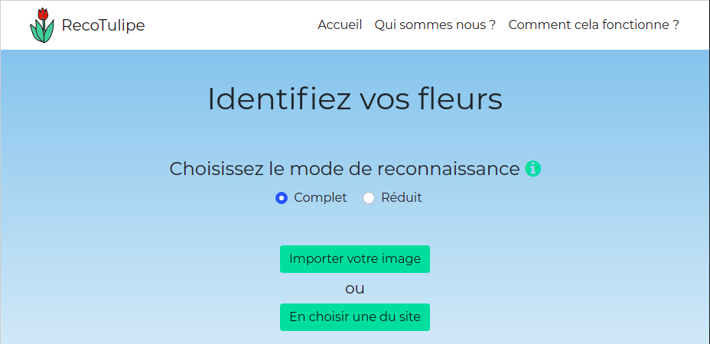
Merci infiniment pour votre considération, de la part de toute l’équipe.
Dorian Cayphas
Emma Dupuis
Guillaume Teboul
Maxime Dirksen
Simon Renard

